暨南大学本科实验报告专用纸
课程名称 《互联网原理与应用》 成绩评定
实验项目名称 FTP模型与FTP命令 指导教师 刘冬
实验项目编号 0806017603 实验项目类型 综合 实验地点 N116
学生姓名 陈宇 学号 2020101642
学院 信息科学技术学院 系 计算机系 专业 软件工程
实验时间2023 年 3月20日下午～3月20日 下 午 温度 ℃湿度

实验目的
1.理解FTP的进程模型与运行机制
2. 熟悉FTP的主要命令与参数
3. 掌握FTP的命令格式以及含义

实验原理
- 连接ftp服务器
命令格式：ftp [hostname] [ip-address]
- 下载文件
下载文件通常用get和mget这两条命令。
a)get
  - 命令格式：get [remote-file] [local-file]
  - 将文件从远端主机中传送至本地主机中
b)mget
  - 命令格式：mget [remote-files]
  - 从远端主机接收批文件至本地主机。
- 上传文件
a)put
  - 命令格式：put local -file [remote-file]
  - 将本地个文件传送至远端主机中。
b)mput
  - 命令格式：mput local -files
  - 将本地主机中批文件传送至远端主机。
- 断开连接
- bye命令：中断与服务器的连接。
- ftp> bye (回车)

实验内容
1.在Windows下运行FTP实用程序，熟悉使用各种命令与参数。

实验步骤

建立连接
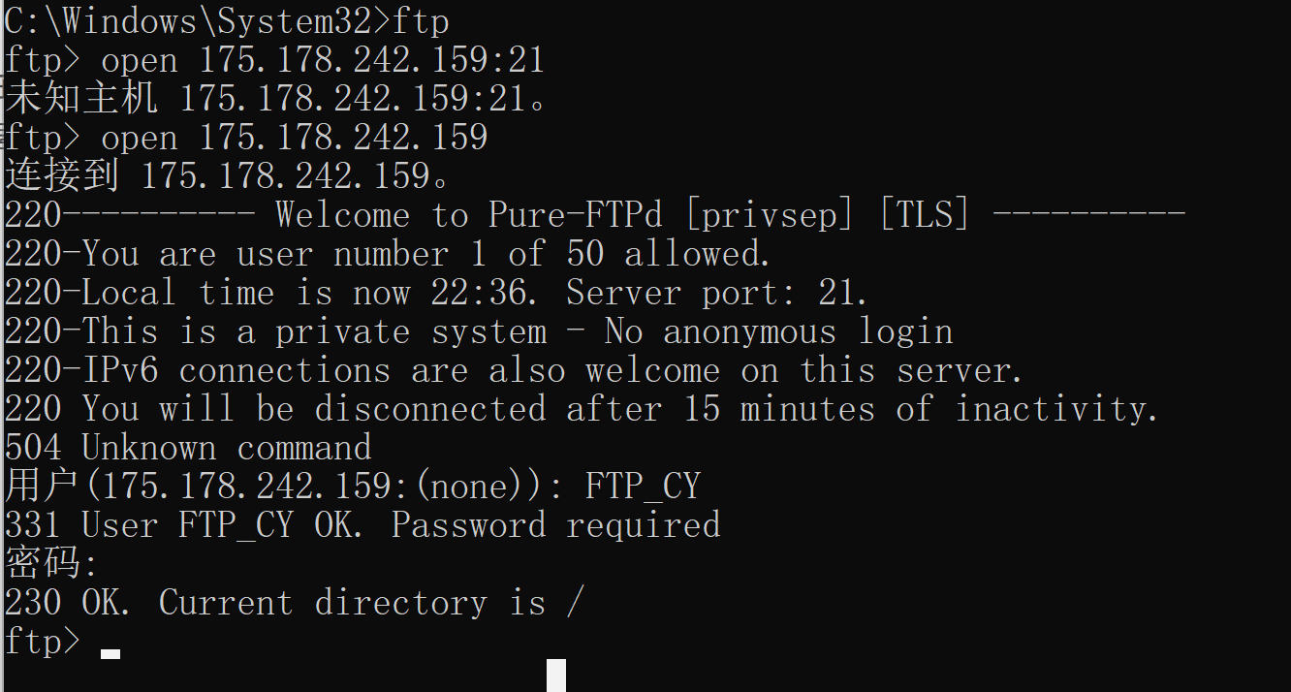

操作文件及文件目录
- 使用dir来查看当前ftp目录的文件，dir[remote-dir][local-file]：显示远程主机目录，并将结果存入本地文件local-file。
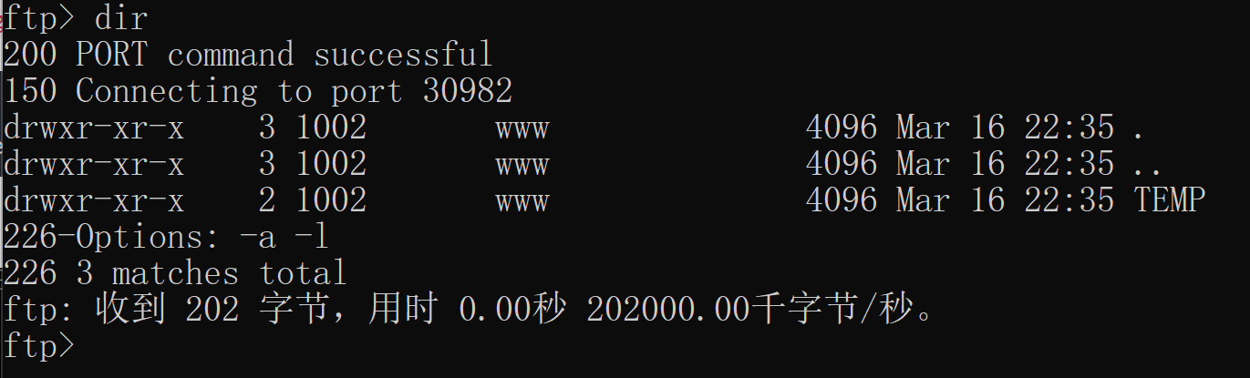
- 使用cd来切换ftp系统目录。
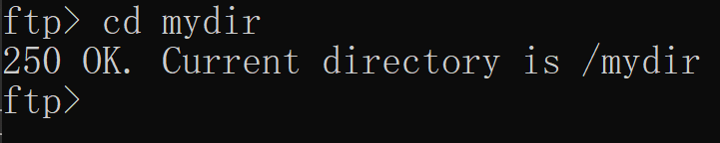
3.使用mkdir来新建一个目录（文件夹）。
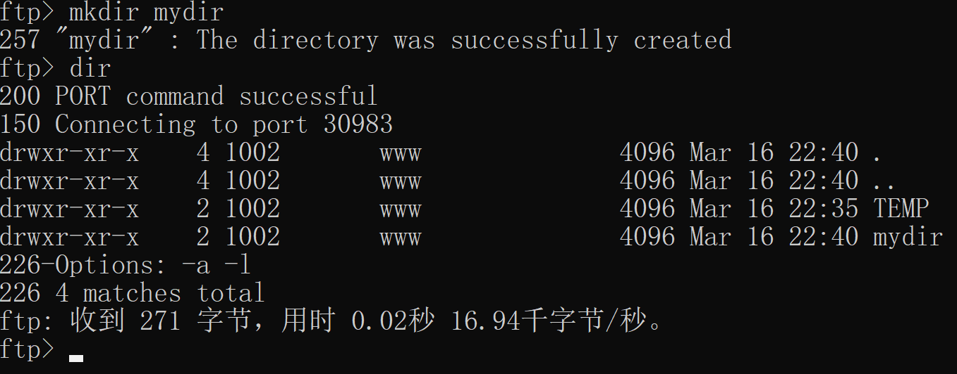
- 使用delete 路径+文件名来删除文件。
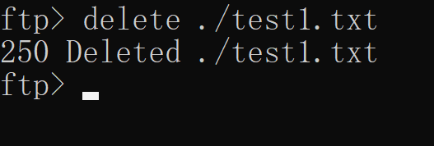
4.使用mdelete remote-file批量删除远程主机文件。
5.使用rm 路径名来删除文件夹。
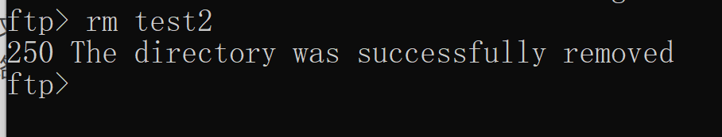
- 使用lcd设置当前用户工作路径，也就是要把资源下载到本地哪个文件夹。
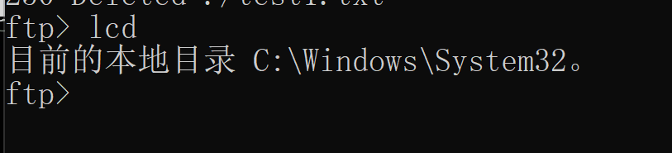
6.!xx是跳出ftp模式，在命令行中执行xx命令，比如说使用lcd切换到本地另外一个文件夹之后，你想看当前文件夹下有什么文件，就可以使用!dir来实现。
7.使用pwd命令查看当前路径。
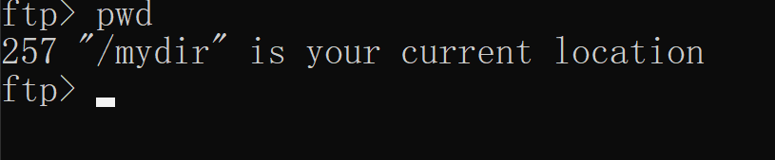

上传文件
put：
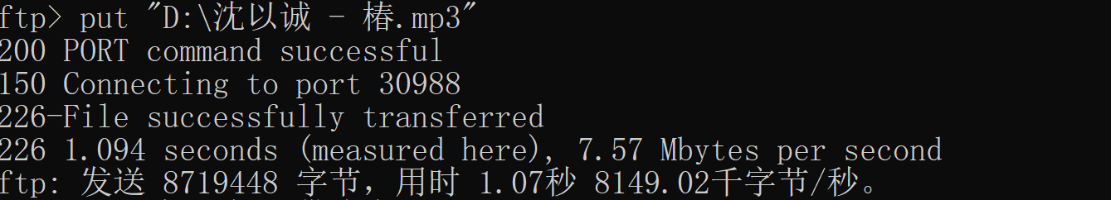
send：
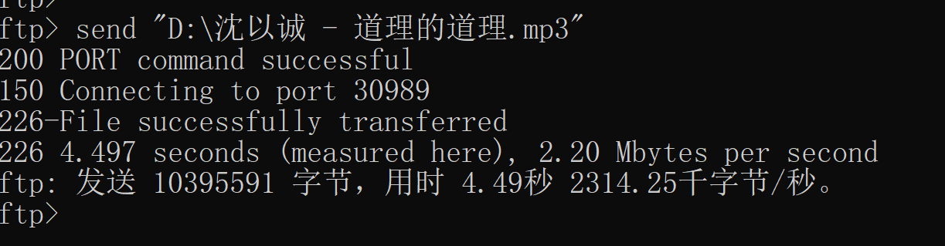
mput:
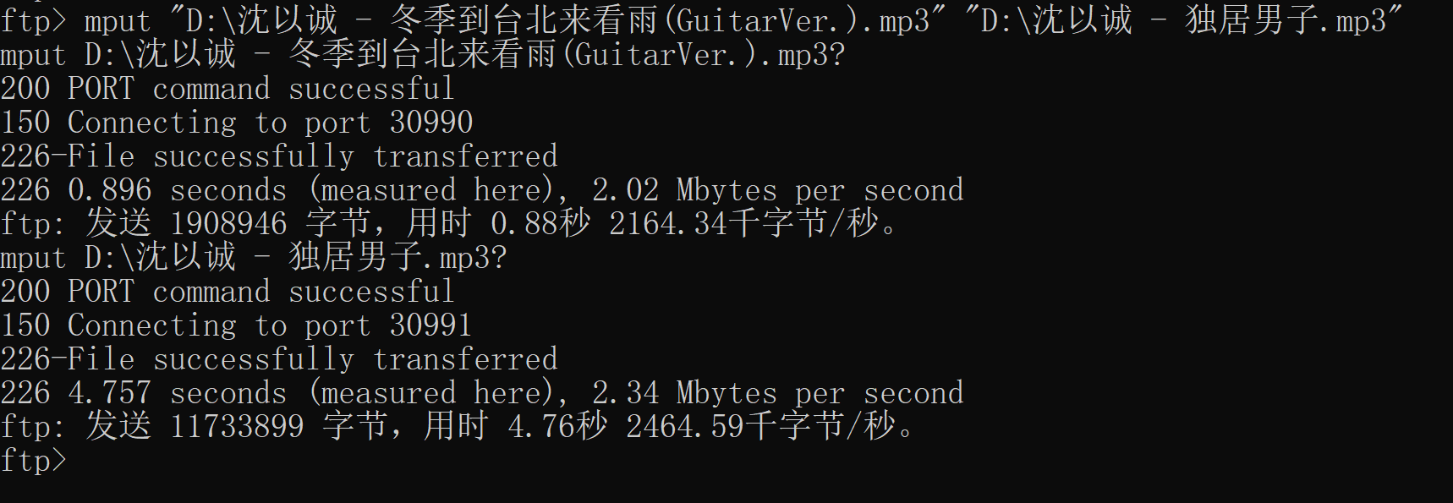

下载文件
get:
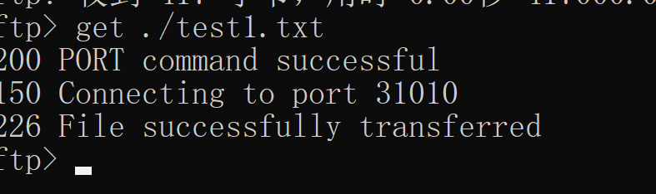
mget:
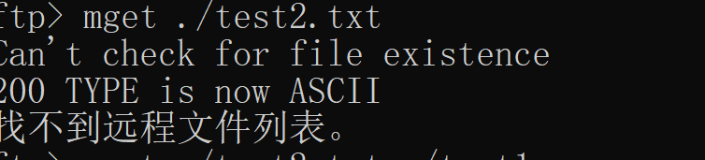

断开连接
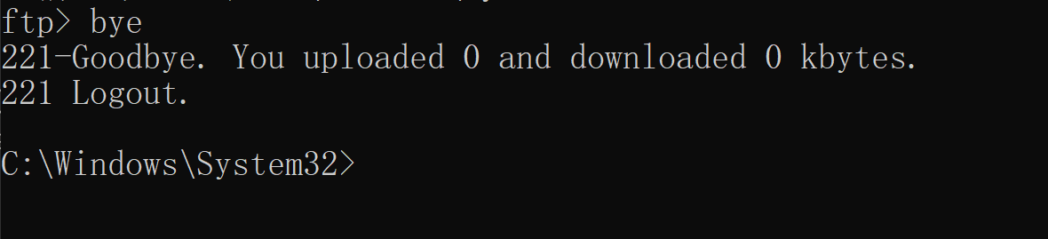

实验总结
通过本次实验，在理解FTP的进程模型与运行机制的基础上，了解了FTP的主要命令与参数，掌握了FTP命令格式以及背后的含义。并在实验中成功完成了，对FTP的连接，对文件，文件目录进行操作，上传下载文件和最后与FTP服务器断开了连接的操作。

